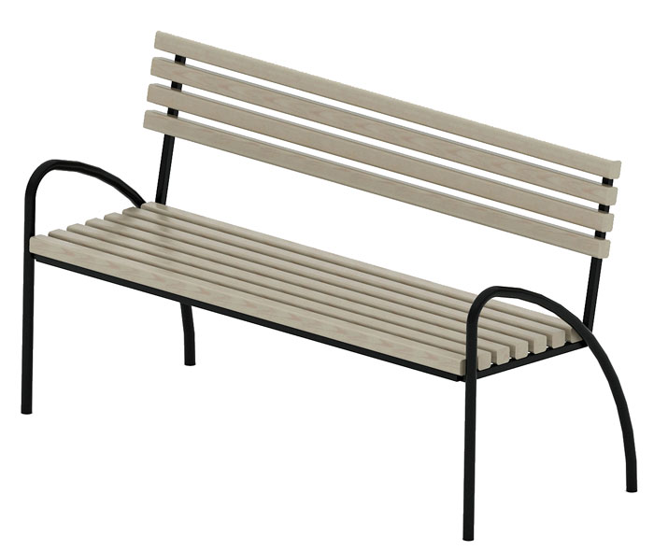 | Диван 0620  Размер не менее: длина – 1500 мм, ширина – 600 мм, высота – 850 мм.  Изделие представляет собой диван со спинкой, сиденье и спинка изготовлено из калиброванного пиломатериала толщиной не менее 40 мм. Боковые элементы дивана изготовлены из металлической трубы диаметром не менее 26,8 мм, вспомогательные элементы каркаса изготовлены из металлической профильной трубы сечением не менее 20*20 мм.  Деревянные детали должны быть тщательно отшлифованы, кромки закруглены и окрашены лаком с применением морилки, крепеж оцинкован.  Металлические элементы окрашены порошковыми красками с предварительной антикоррозийной обработкой.

